# A LANDGANGSINFORMATIONEN OUDESCHILD / INSEL TEXEL / NIEDERLANDE

|  |  |
| --- | --- |
| **09.05.2024** | Texel gehört zur Kette der westfriesischen Inseln, die sich entlang der friesischen und nordholländischen Küste zieht. Die Insel ist 23,7 km lang und 9,6 km breit, ihre Fläche beträgt 169,82 Quadratkilometer.  Der höchste Punkt der Insel ist nicht, wie man vermuten könnte, de Hoge Berg (15 m über dem Meeresspiegel), sondern die im Nationalpark Duinen van Texel gelegene Düne „Bertusnol“ (auch „Nol van Bertus“) mit 19,6 m. Die Landschaft ist vielfältig – man sagt es sei „ganz Holland auf einer Insel“  Oudeschild ist mit 1.235 Einwohnern der drittgrößte Ort auf der Insel Texel. Hier befindet sich eine Marina mit 200 Liegeplätzen und ein Fischereihafen. 1780 wurde in Oudeschild erstmals ein Deichdurchbruch vorgenommen und ein Hafen angelegt.  In der Zeit davor lag die international bekannte Texeler Reede vor der Küste von Oudeschild, auf der Handelsschiffe mit Wasser versorgt wurden und Lotsen für die Weiterfahrt an die niederländischen Häfen an Bord gingen. |
| **Pier:**  **Shuttlebus:**  **Sehenswertes:** | **MS Amadea** liegt vor Oudeschild **auf Reede**. Sie werden mit den bordeigenen Tenderbooten an Land gebracht. Die Anlegestelle befindet sich am Pontoon of Damen Shipyard, ca. 1 km vom Zentrum entfernt.  Zwischen **Oudeschild** und **Den Burg** verkehrt ein **kostenpflichtiger Shuttlebus**. Genauere Informationen entnehmen Sie bitte dem Tagesprogramm. Tickets erhalten Sie an der Rezeption und am Phoenix-Schalter.  Der **Hafen** ist eine **wichtige touristische Attraktion** auf Texel. Täglich fahren diverse **Rundfahrtboote** mit Urlaubern aus um die **Seehunde vor der Küste** auf den Sandbänken zu beobachten oder um Garnelen zu fischen (Anfragen vor Ort). Der Wattenhafen ist ein modern eingerichteter Passantenhafen, der vor allem bei den Bootsbesitzern sehr beliebt ist. Im **alten Hafen** gibt es unterschiedliche **Restaurants und Cafés** in denen man außergewöhnlich gut essen kann. Hier wird viel frischer Fisch auf fachkundige Art und Weise zubereitet.  Bei den **Wezenputten** handelte es sich um Brunnen, die es in der Nähe des Dorfes gab. Ihren Namen, **„Waisenbrunnen“,** verdankten sie der Tatsache, dass sie dem Waisenhaus von Den Burg gehörten, das aus ihnen Einkünfte bezog. Von den einst fünf Brunnen gibt es noch zwei, und diese stehen mittlerweile unter Denkmalschutz. Mehrere Rad- und Wanderrouten führen an den Wezenputten vorbei.  Keiner kann so spannende Geschichten erzählen wie die Strandgutsammler von Texel, die auch „jutters“ genannt werden: Strandräuber. Sie verstehen es, mitreißend von ihren Fundstücken und Abenteuern zu berichten. Im **Museum Kaap Skil** im Zentrum von Oudeschild wird Ihnen ein anschauliches Bild vom „Handwerk“ des Strandräubers vermittelt. Auch wird die maritime Vergangenheit von Texel im Allgemeinen und von Oudeschild im Besonderen beleuchtet. Hier können Sie sich Fischerhäuschen von anno dazumal von innen ansehen, und Seilmachern und Fischräucherern bei der Arbeit zuschauen. Öffnungszeiten: täglich 10.00 – 17.00 Uhr, Heemskerckstraat 9, Eintrittspreis: 11,50 EUR.  Tenderpier |

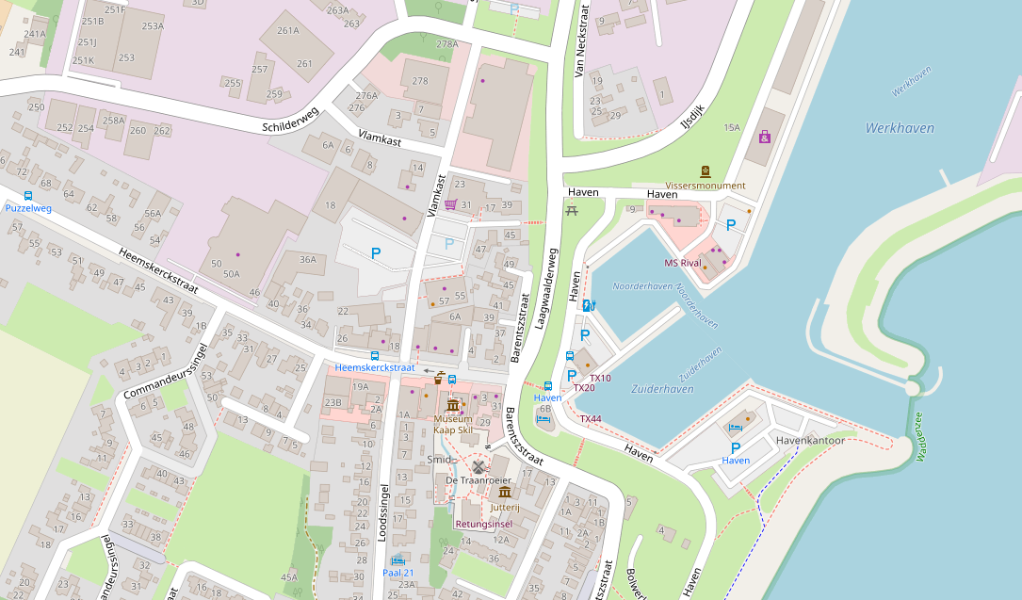

**Ihr Phoenix-Team wünscht Ihnen schöne Eindrücke in Oudeschild auf Texel / Niederlande!**

**(Angaben gemäß Agentur & Internet – ohne Gewähr!)**

Zentrum

Torre di Ligny